Říčanské klepeto je roční souhrn všeho, co se v obci a v jednotlivých spolcích děje. My Vám s dovolením představíme naši mládež od začátku školního roku.

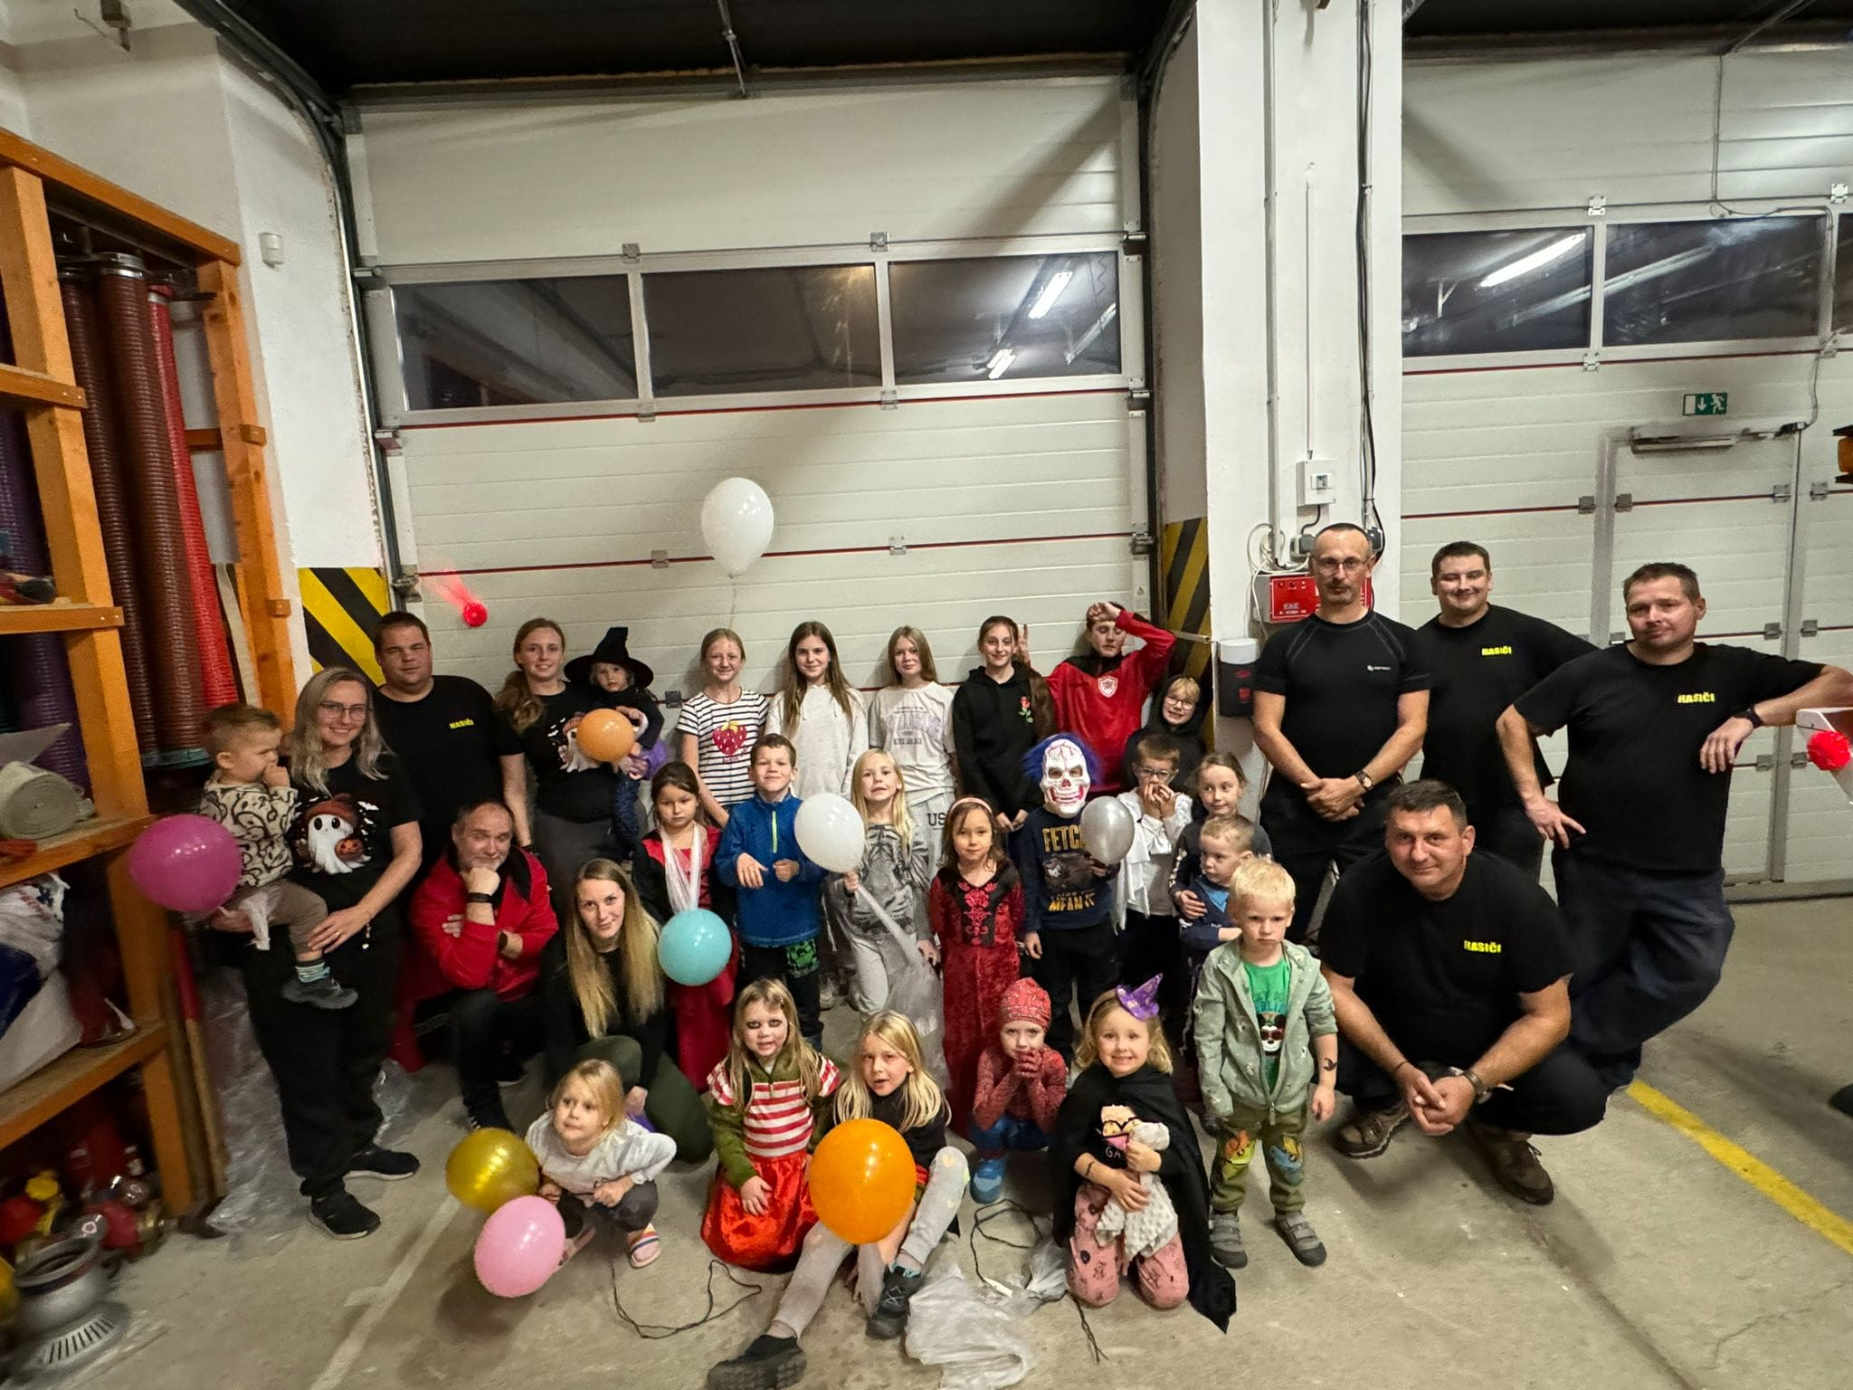

Školní rok začíná pravidelně v září. My každoročně necháváme dětem první školní týden k tzv. aklimatizaci z bezstarostných prázdninových dní na ty školní, plné úkolů a povinností. Kroužek mladých hasičů proto zahajujeme druhý týden školního roku a všichni netrpělivě čekáme, jaké nové tváře přibudou k našim stávajícím mladým požárníkům. V roce 2024 jsme pracovali se 30 dětmi, zařazenými ve všech věkových kategoriích - přípravka, mladší žáci, starší žáci a dorost. První měsíc slouží především k seznamování a stmelování týmu. Nové děti učíme základům hasičského sportu a seznamujeme je s prací hasičů v obci.

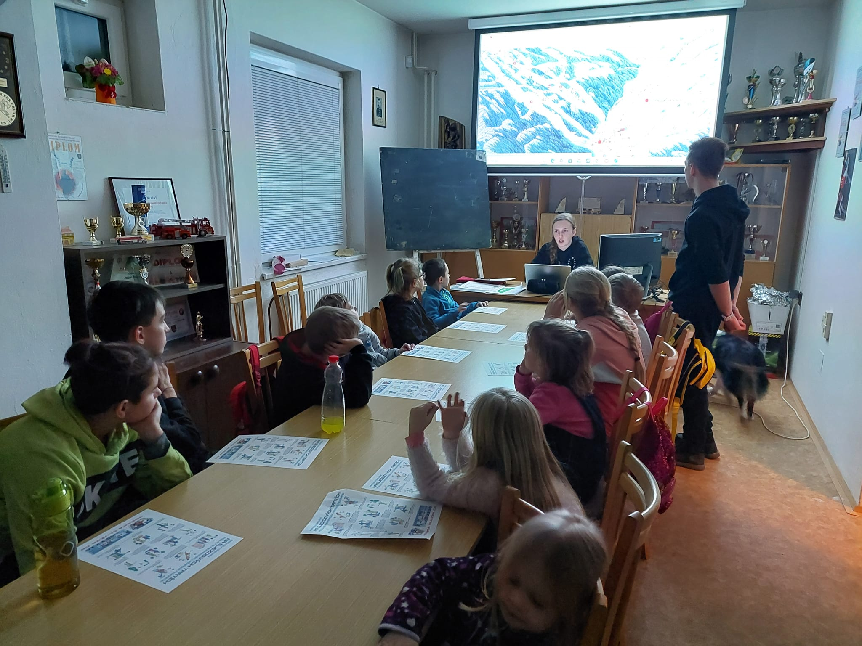

Celý rok byl pro naše mladé hasiče plný aktivit, zážitků a nových zkušeností. Hned začátkem roku, 16. ledna, jsme děti vzali na exkurzi do nové vybudované hasičské stanice v Rosicích. Mladí hasiči si zde prohlédli vozidla, vybavení a dozvěděli se, jak probíhá každodenní život profesionálních hasičů. Tímto moc děkujeme hasičům z Rosické stanice, že nám tento zážitek umožnili. Hned 27. ledna proběhl zimní trénink zaměřený na modelové situace na horách. Na něm si děti osvojily postupy první pomoci, aby si uměly poradit s omrzlinami, podchlazením nebo zlomeninami způsobenými pády na náledí. Probrali jsme zásady bezpečného pohybu na sjezdovkách a naučili se používat aplikaci Záchranka a Horská služba.

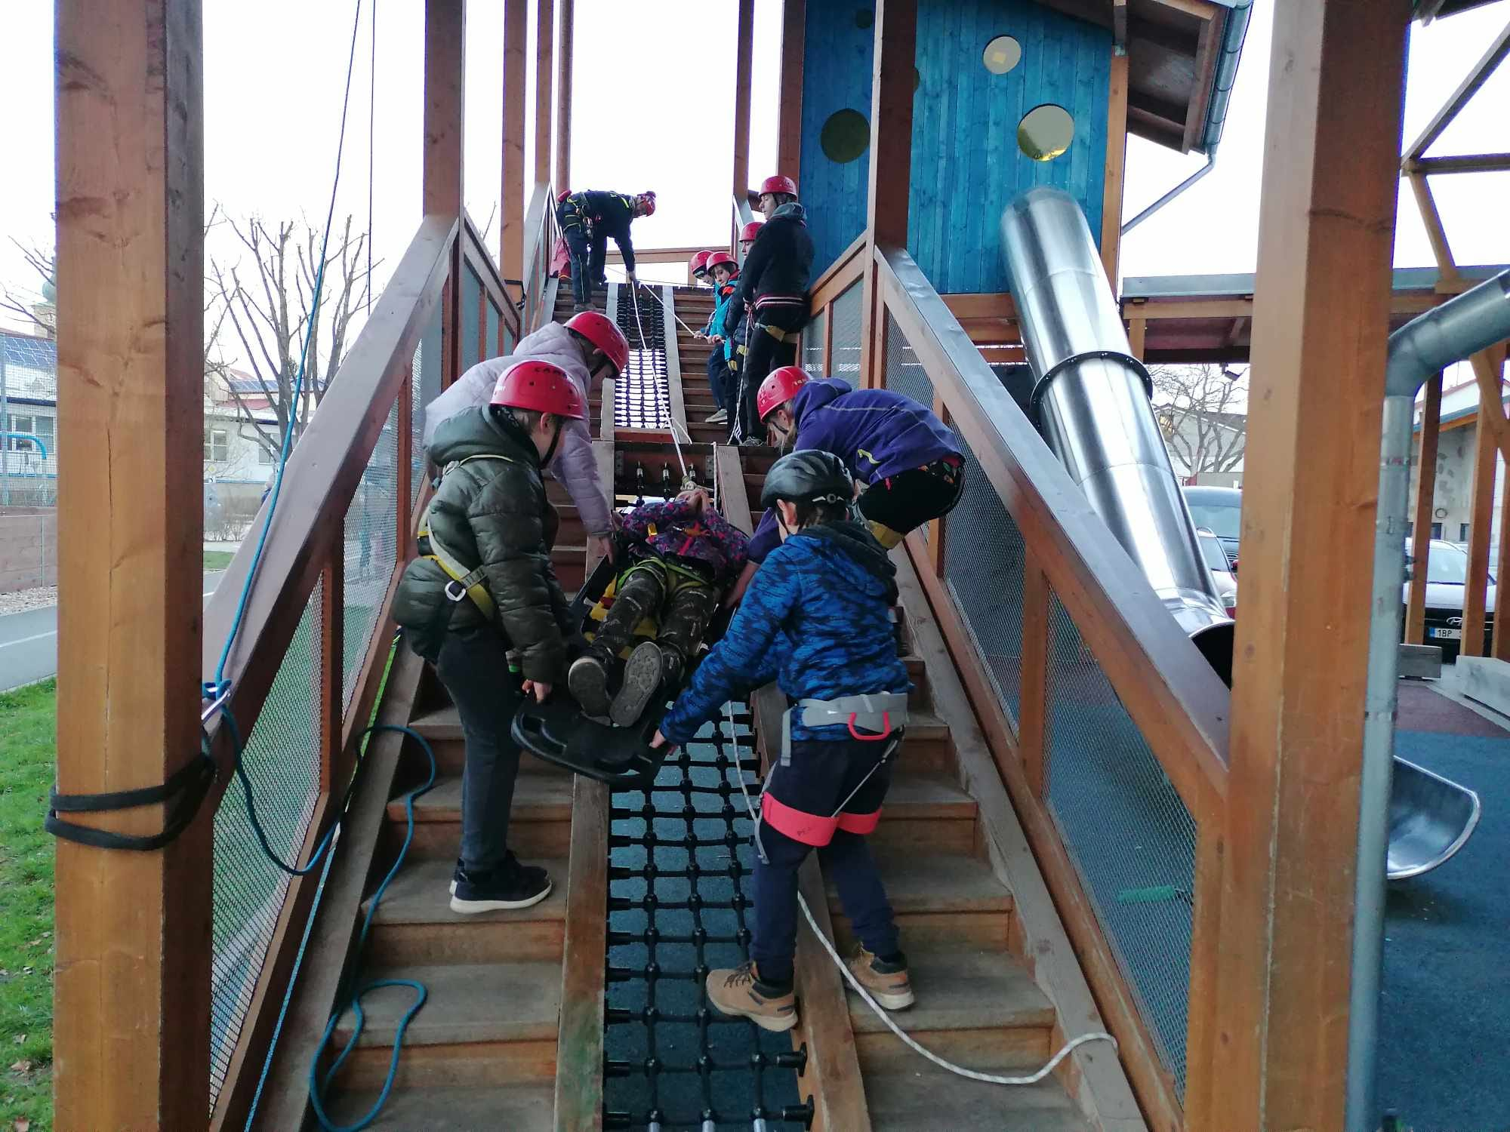

V březnu jsme se pustili do dalších dobrodružství. 14. března při schůzce zaměřené na pokusy jsme se učili, jak správně hasit různé typy ohňů. Zjistili jsme například, proč se hořící olej nehasí vodou. Děti se také seznámily s důležitostí hygieny po zásahu a na závěr si vyzkoušely trik se „zmizením“ olejové skvrny. O pár dní později, 18. března, jsme vyrazili do Ostravy. Zde jsme navštívili Hasičské muzeum a Centrální požární stanici. Všechny nové zážitky jsme sdíleli s přáteli z Hasičského sboru Zastávka, což posílilo vzájemné kamarádské vazby. O tři dny později si děti na tradičním polygonu vyzkoušeli různé hasičské disciplíny. Program každoročně obměňujeme, aby byl pro děti stále náročnější a zábavnější. Na tréninku 26. března se děti učily práci s lanem a procvičovaly různé uzly. Osvojily si také základy sebezáchrany, jištění a transportu zraněných, což využily v dalších simulovaných zásazích. To všechno jsme si vyzkoušeli na říčanské Marečkově louce.

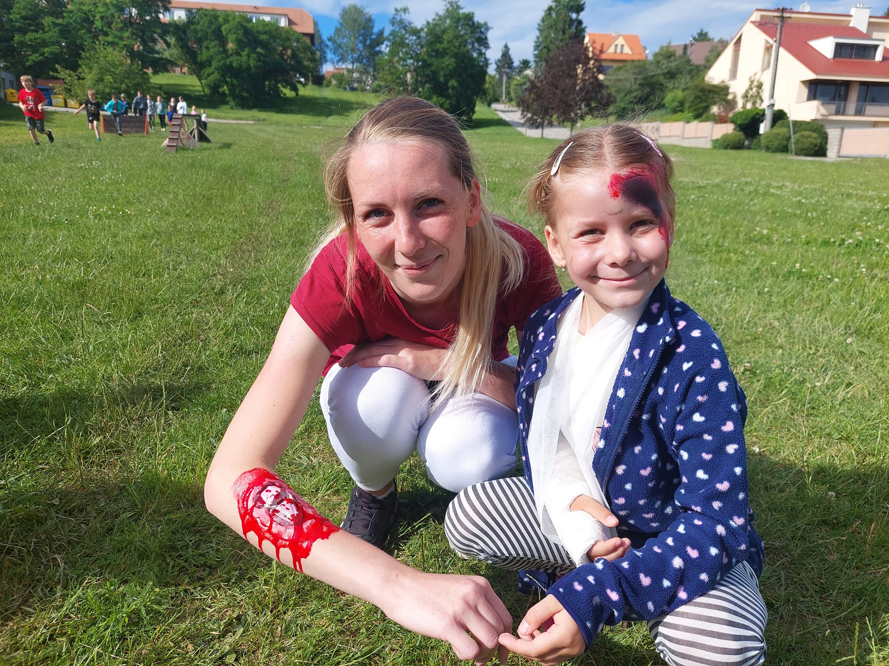

Duben patřil přípravám na závody. 27. dubna se děti zúčastnily obvodního kola Rosicka, kde získaly pěkná ocenění a navázaly nová přátelství.

Další akcí byl zatěžkávací trénink zaměřený na první pomoc, který proběhl 11. června. Děti se učily reagovat na simulovaná zranění, volat na tísňovou linku a zasahovat při různých modelových situacích. Školní rok jsme slavnostně zakončili 18. června. Děti trénovaly technickou pomoc a práci s hasičskými prostředky. Na závěr si užily stříkání z proudnice, což bylo pro ně skvělou zábavou a příjemným rozloučením před prázdninami.

Kroužek mladých hasičů není jen o hasičině. Děti se snažíme naučit věcem, které využijí v reálném životě a na které budou jednou právem hrdí.

Během léta se mladí hasiči zúčastnili tábora mladých hasičů ve Veselí nad Lužnicí, který každoročně pořádá Hasičský sbor Zastávka. Týden plný her, úkolů a soutěží přinesl nespočet nových zážitků. Děti si procvičovaly topografii, poznávání dopravních značek, senzorické hry a základy první pomoci. Nezapomenutelnou zkušeností byla simulace hromadné dopravní nehody, kde mladí hasiči třídili zraněné podle metody START, volali záchrannou službu a spolupracovali i se „záchranářským“ vrtulníkem. K dalšímu cvičení patřila simulace požáru chat s evakuací kamarádů. Nechyběly ani zábavné aktivity, včetně koupání v pískovnách, a každý si užil dny plné her, adrenalinu a kamarádské atmosféry. Za tuto skvělou organizaci a možnost účastnit se děkujeme Hasičskému sboru Zastávka.

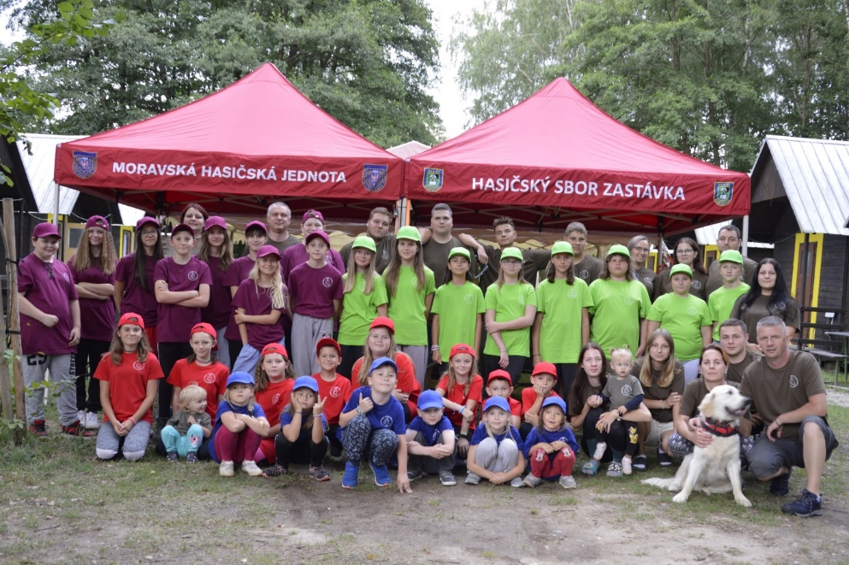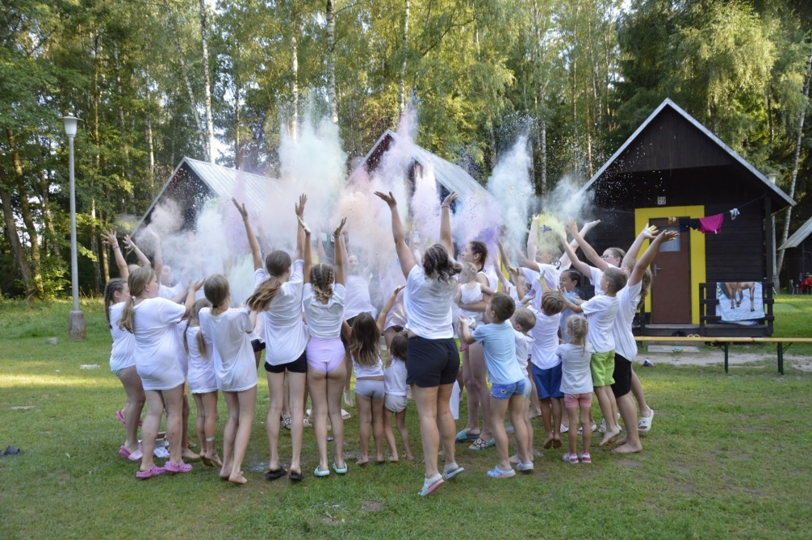

Po prázdninách pokračoval program různými soutěžemi a cvičeními. 19. října se děti zúčastnily Branného závodu Moravské hasičské jednoty v Omicích, kde se mladší žáci umístili na 18. místě a starší žáci na krásném 6. místě. Následně se konala i silová soutěž TFA v Rosicích. Zde si děti mohly vyzkoušet své síly na náročné trati, a přestože počasí bylo deštivé, všechny soutěžící nadšení neopouštělo.

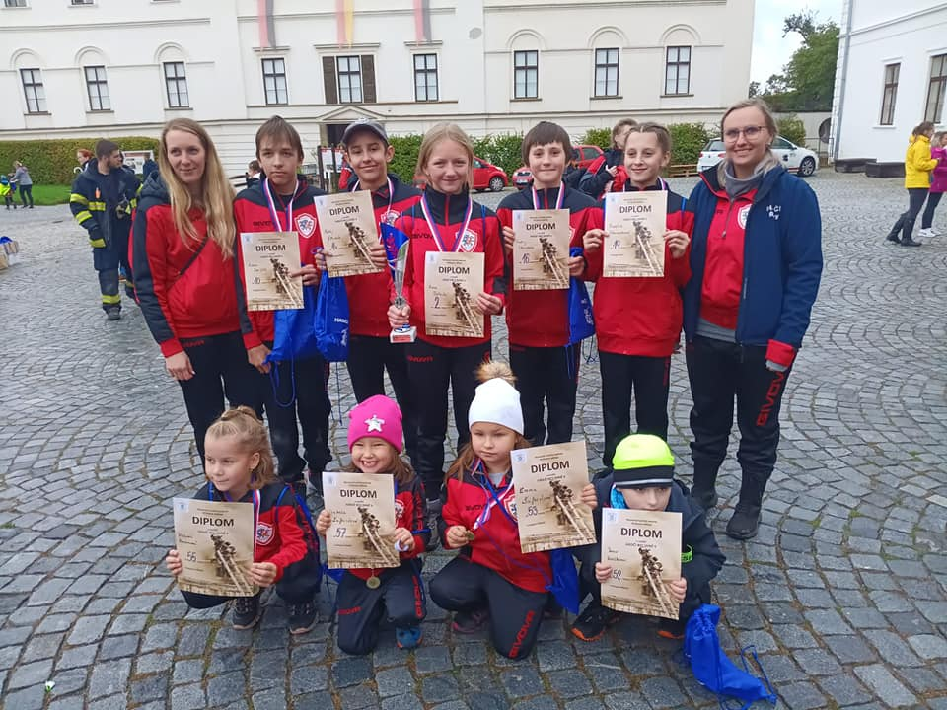

TFA podzimní soutěžní sezónu ukončila a nastal čas na zdravovědu, aby děti už v předškolním věku dokázaly poskytnout první pomoc. Nikdy nevíme, co se může stát, a tak pracujeme na tom, aby děti uměly jednotlivé situace správně a včas vyhodnotit a být schopné pomoci. S výukou nám nejvíce pomáhají tzv. modelové situace, které se dětem snažíme pravidelně tvořit pomocí umělé krve, namaskovaných figurantů a různých zákoutí nejen hasičské zbrojnice. Po několika trénincích vysvětlování a ukázek testujeme strategii. Děti tzv. hodíme do vody a necháme je plavat. Je na nich samotných vymyslet, jak zraněnému pomoci. Následně si ukážeme správný postup. Je to nejlepší způsob výuky, když děti vidí reálnou situaci, ve které musí pracovat.

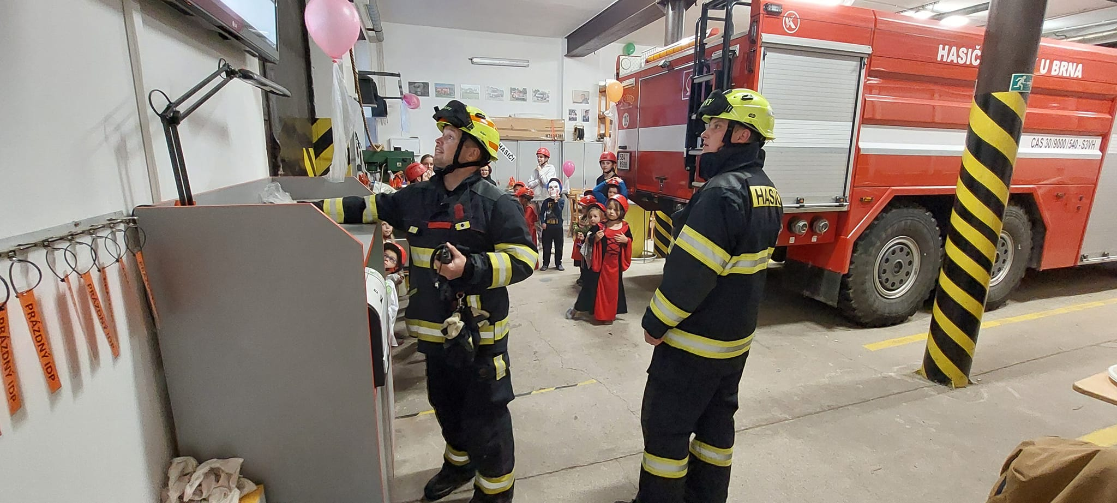

Sezónu uzavřela 25. října Halloweenská přespávačka na hasičské stanici. Děti si užily soutěže, hry, tetovací salón, přehlídku masek a spoustu dobrot. Součástí programu byly i výjezdy zaměřené na poskytování první pomoci. Večer následovala diskotéka a promítání pohádek *Coco* a *Adamsova rodina*, po kterém děti přespaly v provizorním spacím kině s popcornem. Druhý den ráno po snídani si ještě vyzkoušely práci s proudnicí na blízkém Reneráku, který současně i provzdušnily, aby se v něm rybičkám lépe žilo. Potom se vrátily domů k rodičům, aby si užily podzimní prázdniny.

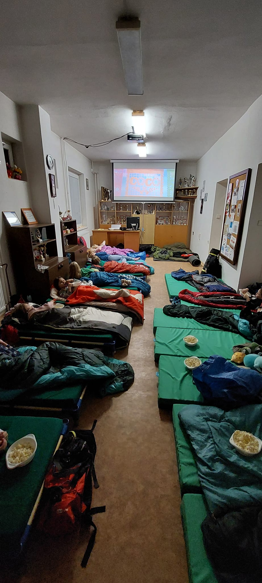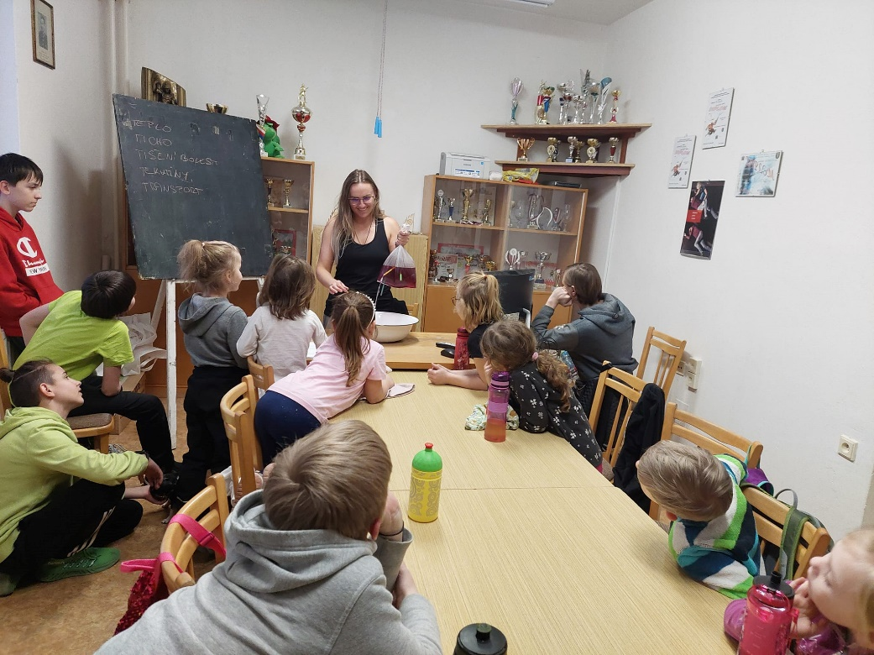

Koncem listopadu nás čeká halová soutěž jednotliveců Soptík na Zastávce. Jedná se o vědomostní soutěž. Děti zde každý sám za sebe předvedou své vědomosti v oblasti prevence, požární ochrany, bezpečnosti a provozu na pozemní komunikaci, orientaci v otevřeném prostoru, první pomoci a uzlování, ale také musí ukázat šplh, motání hadic nebo člunkový běh.

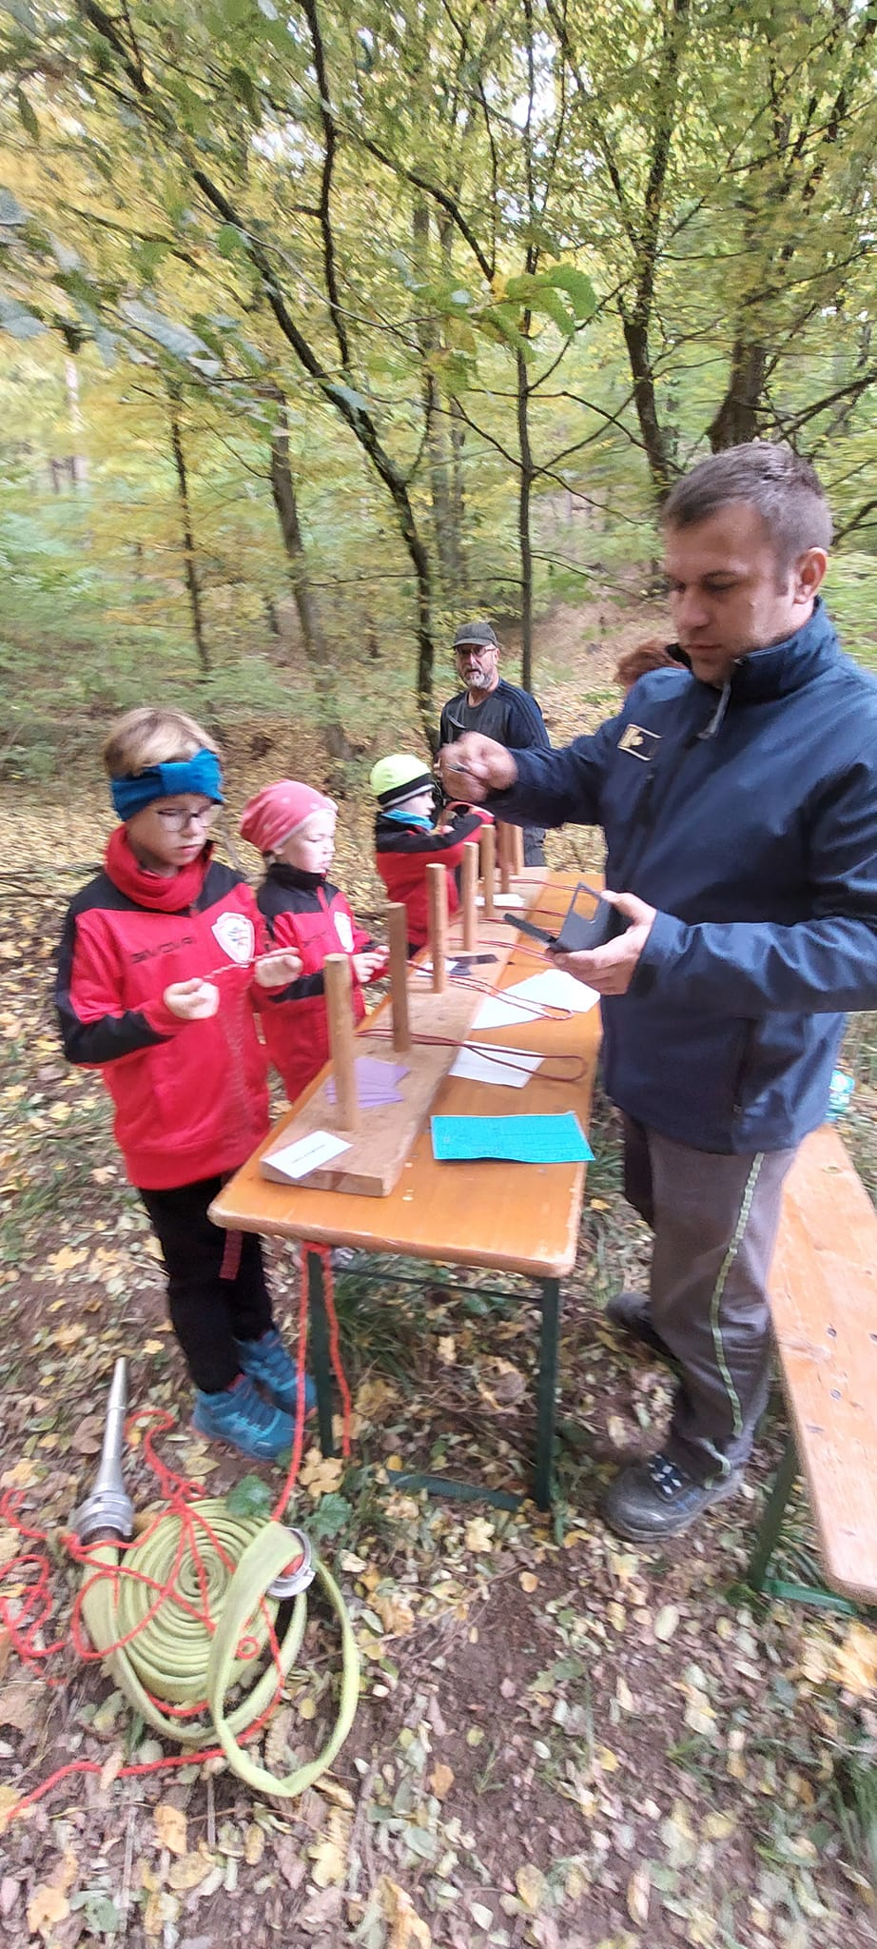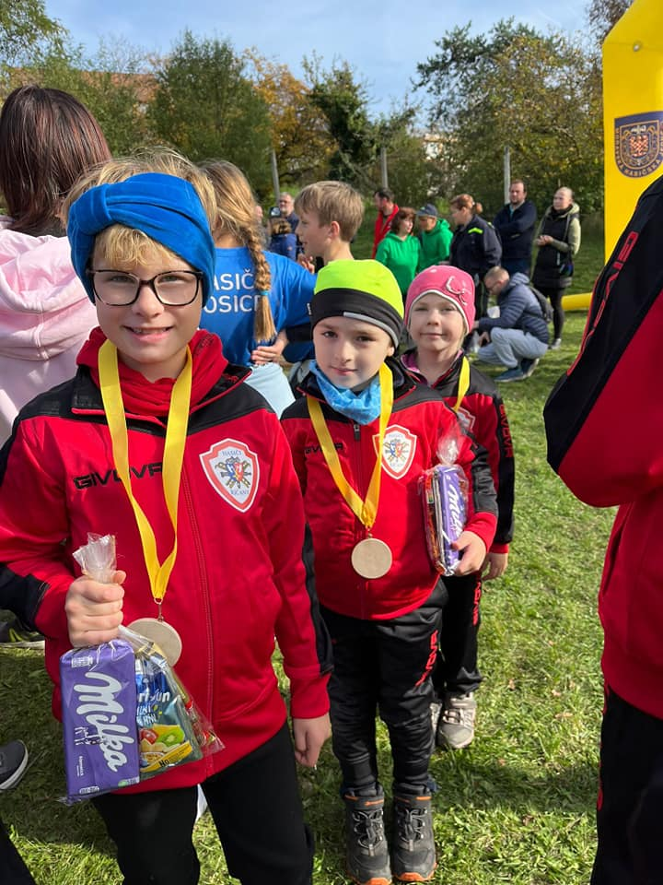

V pátek 13. prosince 2024 v 15,00 hodin je čekají zkoušky odbornosti pro starší hasičské žáky. Každý z nich si zvolil odbornost pro tento rok podle sebe. Mohl to být strojník, velitel, preventista či kronikář. Zkouška se skládá před hodnotící komisí. Skládá se z testu, ústního přezkoušení a nově jsme dětem vytvořili i jednu novou hodnotící část - samostatnou prezentaci určitého tématu souvisejícího s jejich zvolenou odborností. Chceme, aby ukázali, že jim záleží na tématu, které si už před rokem vybrali a dokážou o něm mluvit. Závěrem proběhne vyhodnocení a udělení osvědčení a pasování odznaky. 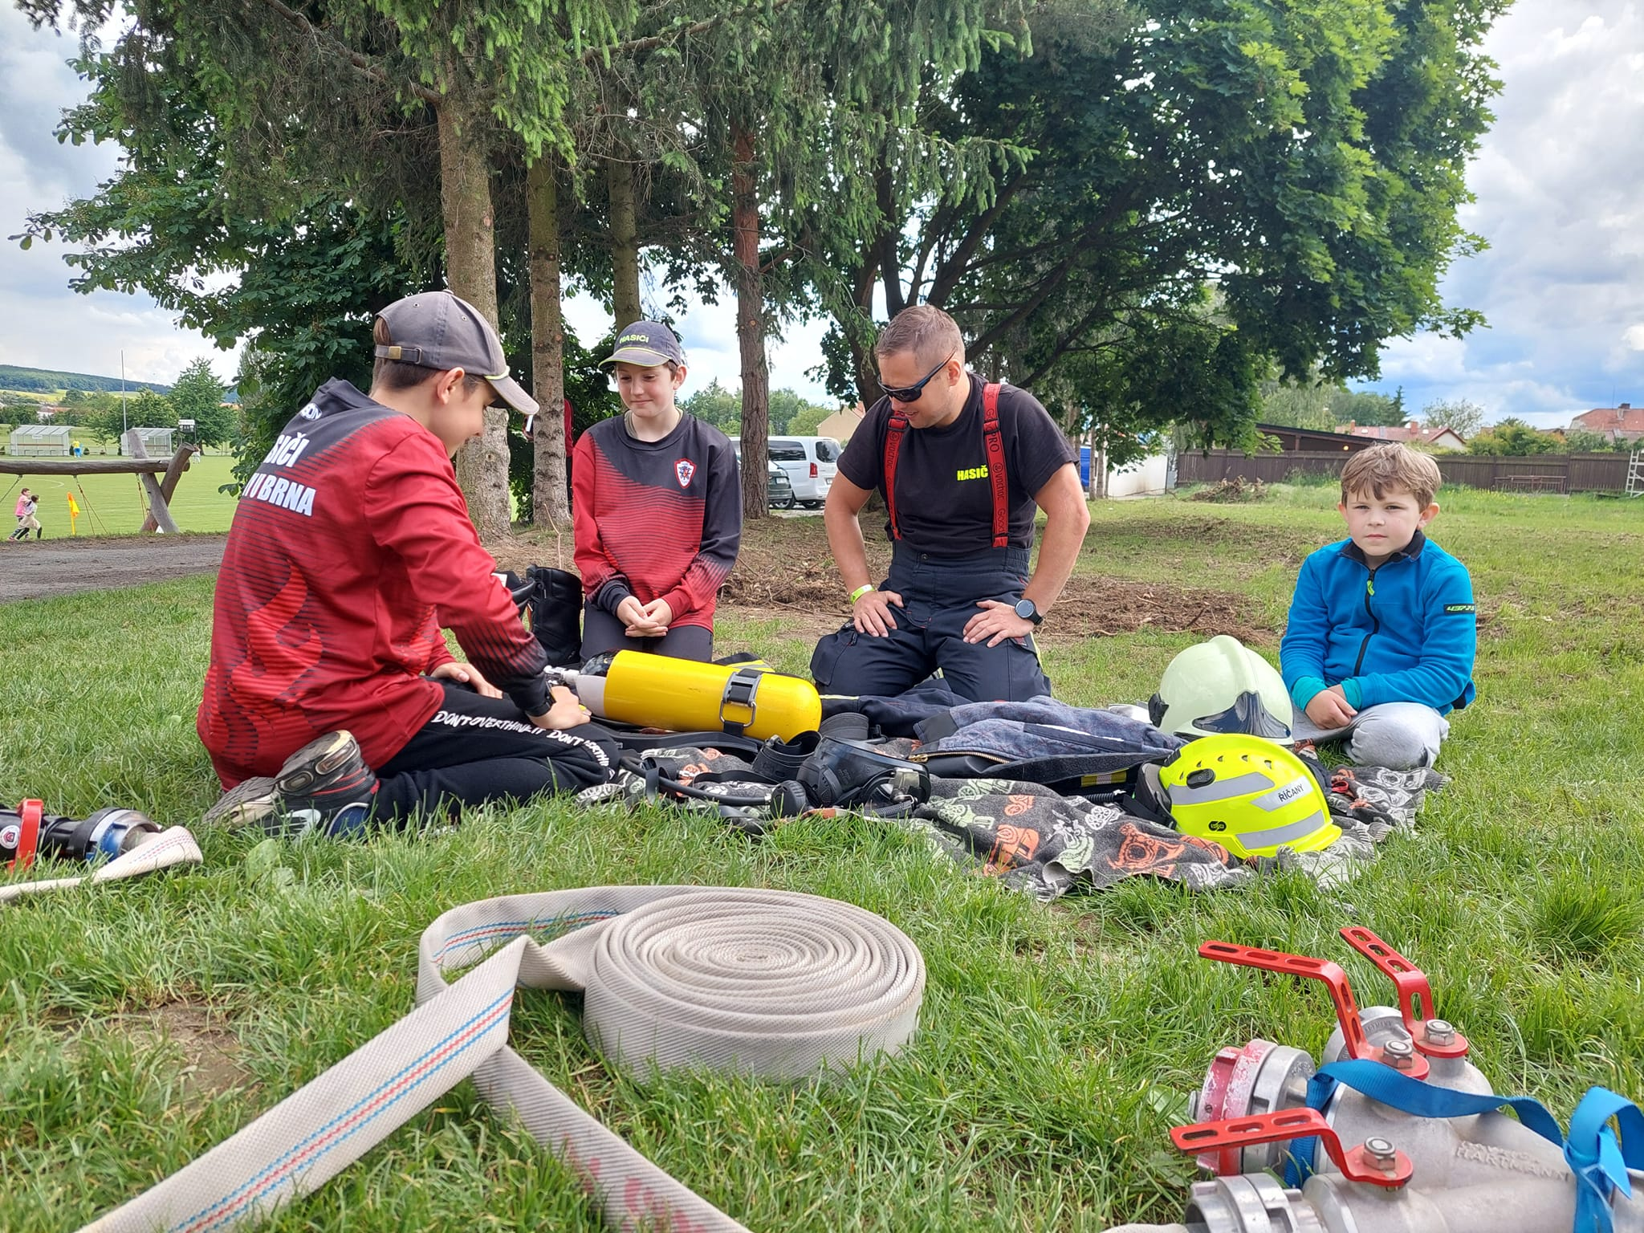

Na konci roku nás čeká mikulášská a vánoční nadílka a také již tradiční návštěva Domu s pečovatelskou službou v Říčanech. Zdejším obyvatelům děti přinesou připravené dárečky a přidají malé vystoupení. Senioři jsou totiž našimi největšími fanoušky v době tréninků. Děkujeme jim za podporu, děti jejich přítomnost velmi motivuje.

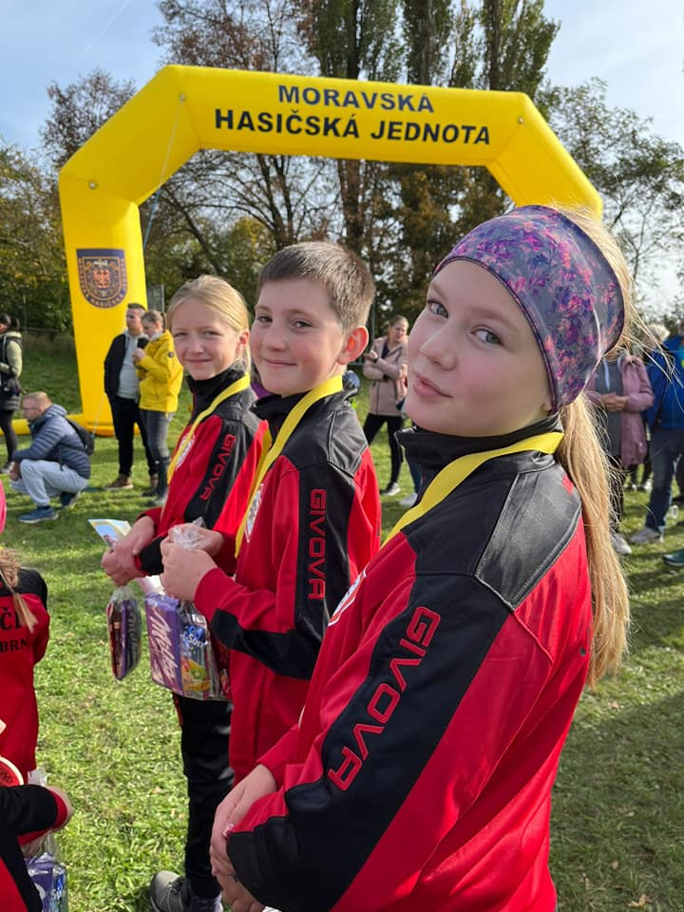Většinu tréninků v zimním období, kdy se nedá chodit cvičit ven, věnujeme opakování dopravních a topografických značek, uzlování, práci s mapou a buzolou, poznávání věcných prostředků, posilování a motání hadic, ale také silovým tréninkům. Protože hasič bez fyzické kondice není přece úplný hasič.

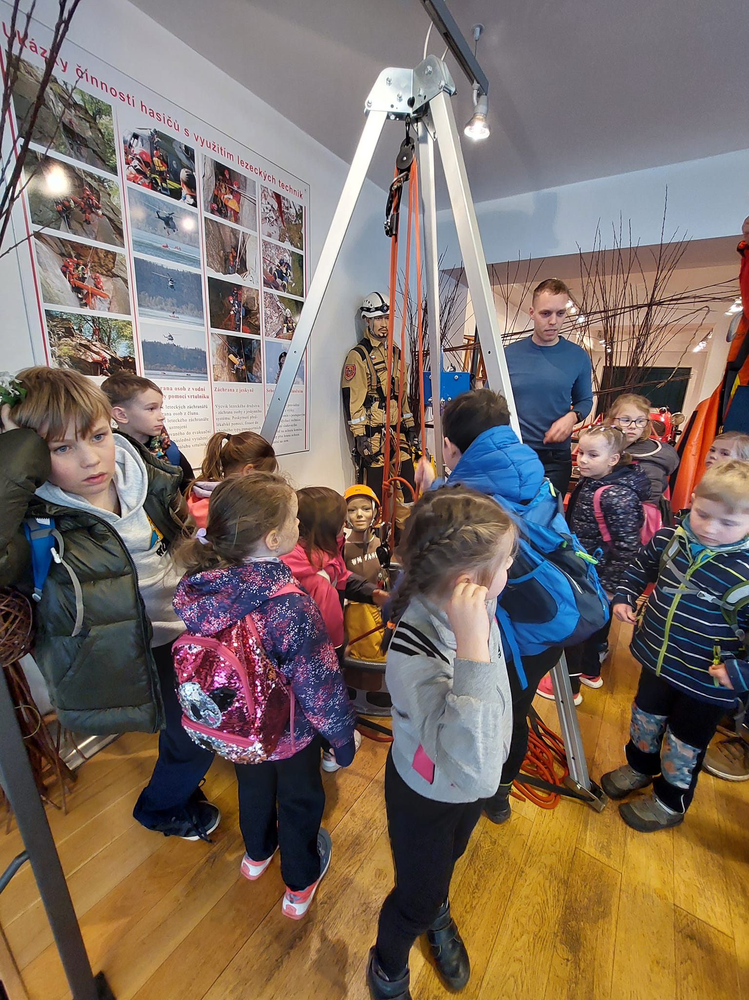

Mladí hasiči si také několikrát vyzkoušeli průzkum v garáži ve skupinách a nalezení osoby s jejím následným transportem. Po nalezení a transportu následuje poskytnutí první pomoci. Při celém cvičení děti používají ke komunikaci vysílačky. Ano čtete správně. Kdo se již někdy ocitl v blízkosti zasahujících hasičů ví, že to, co nejvíce slyšíte, je právě komunikace pomocí vysílaček. I toto chceme, aby naše budoucí generace uměla a svoje znalosti pak dokázala zužitkovat právě ve výjezdové jednotce.

V zimních měsících se celý hasičský kroužek vydává na několik exkurzí. V minulých letech to byla například hasičská stanice na Lidické nebo výše zmíněná návštěva nově zbudované stanice v Rosicicích. 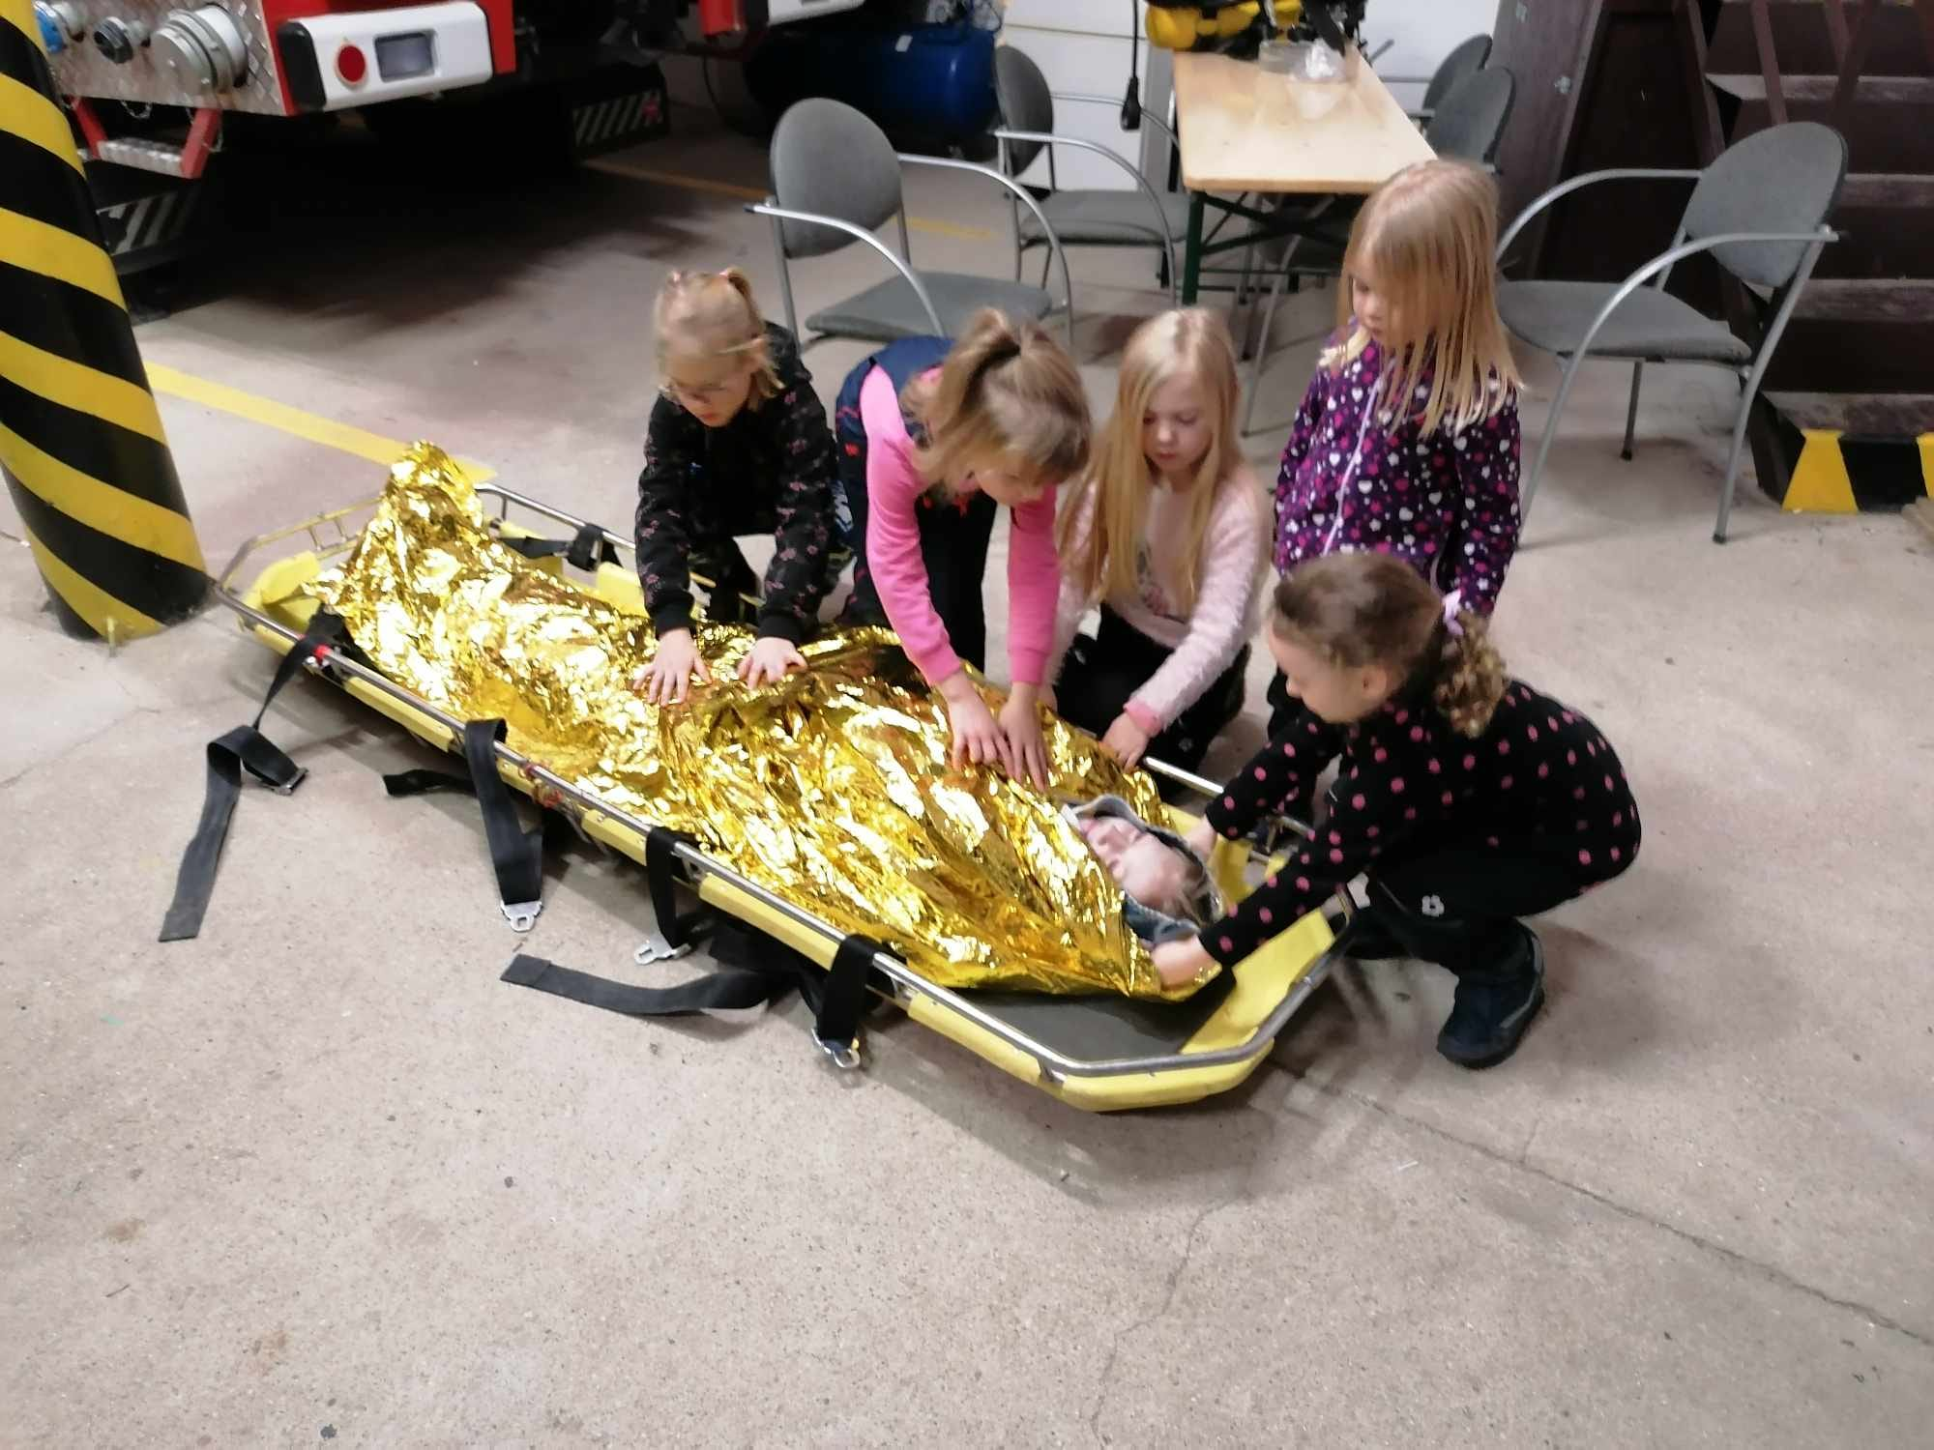

Během zimy se naši mladí hasiči chtějí zúčastnit ještě jedné netradiční soutěže. Jedná se o soutěž s názvem PO (požární ochrana) očima dětí. Letošní obsahové zaměření tématu DT pro rok 2025 „HISTORIE A BUDOUCNOST HAŠENÍ“. Jedná se o literární nebo výtvarné ztvárnění tématu, které postupuje plynule hodnotícími komisemi přes okresní sdružení a dle propracovanosti práce až na krajská kola.

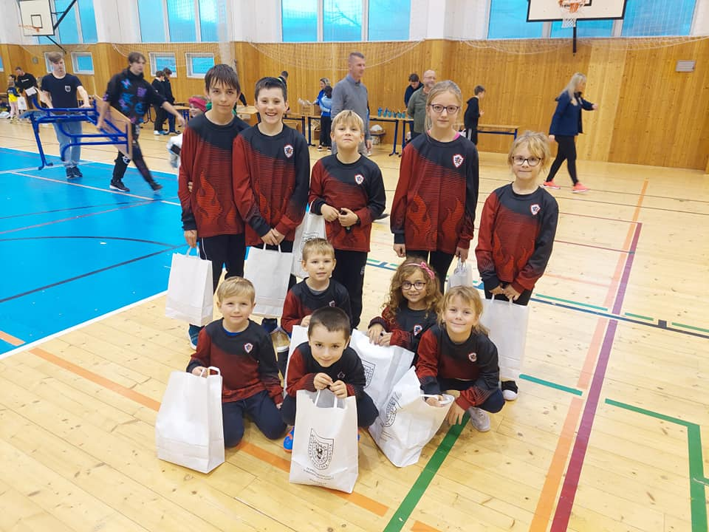

Celý rok byl plný akcí a skvělých momentů. Velké díky patří vedoucím a organizátorům, kteří se neúnavně mladým hasičům věnují, rozvíjejí jejich dovednosti a přináší jim nové zkušenosti. Největší díky patří rodičům za jejich ochotu, trpělivost a pomoc při soutěžích i při dalších hasičských akcích pro děti.

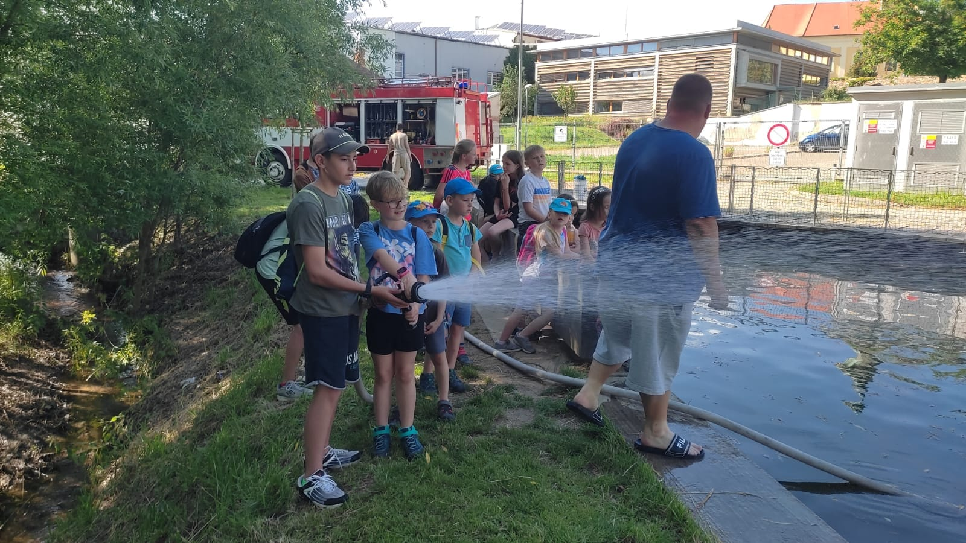

Za mladé hasiče vám všem přejeme spoustu nových zážitků, pevné zdraví a hlavně hodně radostí v novém roce 2025.

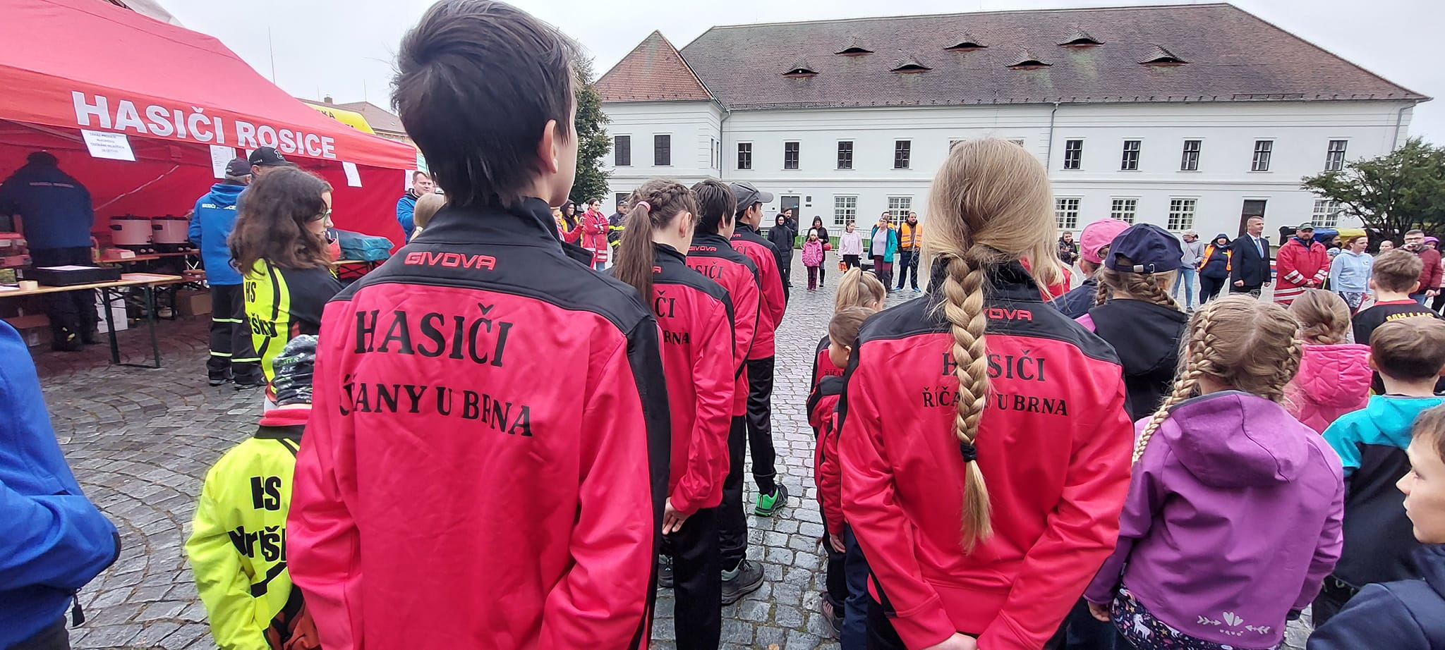

Jakub Novák, Lucie Valešová Slámová, Daniela Slámová a Veronika Kazdová.